Бекітемін:
Оқу ісі жөніндегі орынбасары: Г. Жылкайдарова

Бөлім: | Тербелістер және толқындар
Педагогтың аты-жөні: | Айтбаев С.Б.
Күні: | «_» ________ 20_ ж.
Сынып: 9 | Қатысушылар саны: | Қатыспағандар саны:
Сабақтың тақырыбы: | Тербелмелі қозғалыс
Оқу бағдарламасына сәйкес оқыту мақсаттары: | 9.2.5.1 – еркін және еріксіз тербелістерге мысалдар келтіру;  9.2.5.2 – эксперименттік әдіспен амплитуда, период, жиілікті анықтау;  9.2.5.3 – формулаларды қолданып, период, жиілік, циклдік жиілікті анықтау
Сабақтың мақсаты (SMART): | - тербелмелі қозғалыстың сипаттамаларын өлшейді  - период пен жиіліктің байланысын қолданады  - әртүрлі тербелмелі жүйелердің периодтарын салыстырады  - тербеліс параметрлерінің өзгерісін талдап, қорытынды жасайды
Құндылықтарға баулу: | «Адал азамат» бағдарламасы бойынша: Заң және тәртіп.  «Тәртіпке бағынған құл болмайды, тәртіпсіз ел болмайды» – Бауыржан Момышұлы.  Құндылық топтық жұмыстағы жауапкершілік пен өзара құрмет арқылы жүзеге асады.
Сабақтың барысы:
Сабақтың кезеңі / уақыты | Педагогтың әрекеті | Оқушының әрекеті | Бағалау (дескрипторлар) | Ресурстар
Сабақтың басы  6 минут  Ұйымдастыру, қызығушылықты ояту, мақсат қою | Ұйымдастыру кезеңі. Сәлемдесу, түгендеу, бағалау парағын тарату.  Білімді өзектендіру: «Миға шабуыл». «Тербелмелі қозғалыс» тақырыбы бойынша жылдам сұрақтар қойылады: негізгі ұғымдар, формулалар, өлшем бірліктер.  Құндылыққа баулу: «Тәртіпке бағынған құл болмайды, тәртіпсіз ел болмайды» – Бауыржан Момышұлы.  Проблемалық жағдаят: Маятниктің жүгін ауырлатсақ, тербеліс жиілене ме? Тәжірибемен тексерейік.  Оқушылардың болжамдары тыңдалып, сабақтың тақырыбы мен мақсаты бірге анықталады. | Сұрақтарға жылдам жауап береді, бір-бірін толықтырады.  Болжам айтып, тақырып пен мақсатты анықтауға қатысады. | Қалыптастырушы бағалау: ауызша кері байланыс, «Бас бармақ» әдісі. | Презентация  Бағалау парағы
Сабақтың ортасы  12 минут  Жаңа білімді меңгеру | Жаңа білімді меңгеру: PhET виртуалды зертханасы. Мұғалім PhET симуляциясын интерактивті тақтада көрсетеді, оқушылар жұппен параметрлерді өзгертіп, заңдылықты өздері анықтайды.  - T = t/N; ν = N/t.  - Математикалық маятник периоды массаға және (кіші) амплитудаға тәуелсіз.  - Серіппелі маятник периоды массаға тәуелді.  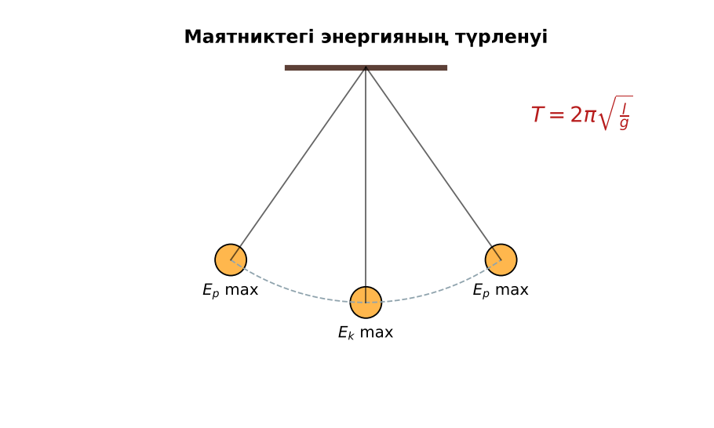  Сурет. Маятниктің тербелісі | Симуляцияда параметрлерді өзгертіп, бақылау нәтижесін дәптерге жазады. | Дескриптор:  - тербелмелі қозғалыстың сипаттамаларын өлшейді;  - топта/жұпта белсенді жұмыс істейді.  2 балл | Физика 9-сынып оқулығы  Презентация  PhET: https://phet.colorado.edu/en/simulations/pendulum-lab
Сабақтың ортасы  7 минут  Бекіту, жаттығу | «Ыстық картоп». Тапсырма жазылған парақ топ ішінде қолдан-қолға беріледі, әр оқушы шешімнің бір қадамын жазады.  Тапсырма: топтар маятниктің ұзындығын, массасын, амплитудасын өзгертіп, периодын өлшейді. Қай параметр әсер етеді? | Тапсырманы орындап, шешімін талқылайды. | Дескриптор:  - тапсырманың шешімін қадамдап, дұрыс рәсімдейді.  1 балл | Жұмыс дәптері  Тапсырма карточкасы
Сергіту сәті  2 минут | Көзге арналған жаттығу. Көзбен «8» санын салу, алысқа және жақынға кезек қарау. | Қимыл арқылы орындайды. | – | –
Сабақтың ортасы  11 минут  Деңгейлік тапсырмалар (жеке жұмыс) | Саралау «Таңдау» арқылы: оқушылар деңгейін өздері таңдайды; А деңгейін орындаған оқушы В деңгейіне өтеді.  А деңгейі (білу, түсіну) – жасыл карта.  Период пен жиіліктің байланысы қандай?  В деңгейі (қолдану) – сары карта.  Маятник ұзындығын 4 есе арттырғанда период 2 есе артты. Бұл қандай тәуелділік?  С деңгейі (талдау, жинақтау) – қызыл карта.  Серіппелі маятникте жүкті 4 есе ауырлатсақ, период қалай өзгереді? Математикалық маятникпен салыстыр.  ЕББҚ оқушыларына: терминдер сөздігі (қазақша – орысша) және сызбалар; толтырылған үлгі есеп және бос орынды толықтыру тапсырмасы. | Деңгейін таңдап, тапсырманы жеке орындайды.  Жауап кілтімен өзін-өзі тексереді. | Дескриптор:  А: период пен жиіліктің байланысын қолданады – 2 балл  В: әртүрлі тербелмелі жүйелердің периодтарын салыстырады – 3 балл  С: тербеліс параметрлерінің өзгерісін талдап, қорытынды жасайды – 4 балл | Деңгейлік карточкалар (А – жасыл, В – сары, С – қызыл)  Жауап кілті
Сабақтың соңы  7 минут  Бекіту, рефлексия, үй тапсырмасы | Бекіту: Mentimeter онлайн-викторинасы (мұғалім алдын ала дайындайды). Сұрақ үлгілері:  - Масса артса математикалық маятник T? (өзгермейді)  - l 4 есе артса T? (2 есе)  - T = t/N: 20 с, 10 (2 с)  Mentimeter: https://www.mentimeter.com/  Құрылғы жетіспесе – қағаз нұсқасы.  Рефлексия: «3 – 2 – 1» – 3 жаңа ұғым, 2 қызықты дерек, 1 сұрақ.  Үй тапсырмасы (сараланған):  - А: 3 есеп.  - В: Үйде жіп пен кілттен маятник жасап, T(l) зерттеу.  - С: Маятникті сағаттардың тарихы (Гюйгенс). | Викторинаға жауап береді.  Бағалау парағындағы балын қосып, өзін-өзі бағалайды.  Рефлексия жасайды, үй тапсырмасының деңгейін таңдайды. | Дескриптор:  - викторина сұрақтарының кемінде 80%-ына дұрыс жауап береді – 3 балл  Шкала (10 балл): 9–10 «Өте жақсы», 7–8 «Жақсы», 5–6 «Қанағаттанарлық», 0–4 «Қолдау қажет» | Mentimeter (QR-код)  Рефлексия материалдары  Kundelik.kz – үй тапсырмасы
Саралау, ЕББҚ қолдау, бағалау және қауіпсіздік
Саралау | ЕББҚ оқушыларына қолдау | Бағалау | Денсаулық және қауіпсіздік
Тапсырма арқылы: А, В, С деңгейлік карталар.  Таңдау арқылы: оқушы деңгейін өзі таңдайды.  Қолдау арқылы: PhET виртуалды зертханасы, жұп-тьютор.  Қабілетті оқушыларға: С деңгейі, PhET/қосымша зерттеу. | Оқу қиындығы: терминдер сөздігі (қазақша – орысша) және сызбалар.  Көру/есту қабілеті: жұп-тьютор (күшті оқушымен бірге жұмыс).  Зейін тапшылығы: белсенді рөл беру (уақыт сақшысы, материал таратушы). | Бағалау парағы (10 балл), дескрипторлар, өзін-өзі және өзара бағалау, онлайн-викторина, рефлексия. | Сергіту сәті, көзге арналған үзіліс, интерактивті тақтамен жұмыс уақытын шектеу, сыныпты желдету.
Деңгейлік тапсырмалардың жауап кілті
Деңгей | Дұрыс жауап
А | ν = 1/T.
В | T ~ √l.
С | T 2 есе артады (T ~ √m); математикалықта массаға тәуелсіз.
Сандық ресурстар (QR-кодтар)
PhET – симуляция  https://phet.colorado.edu/en/simulations/pendulum-lab   | Mentimeter – викторина  https://www.mentimeter.com/   | Bilimland – видеосабақ  https://bilimland.kz/   | OPIQ – цифрлық оқулық  https://www.opiq.kz/  

